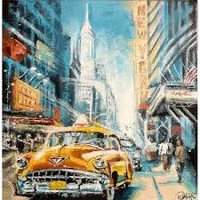
📝 Cahier de traces — Préparation inspirée de Michel Leblanc
Parties 1 et 2 : Démarche de création

Thème : Les voitures de nos vies : empreintes, souvenirs et métamorphoses

Cours : Arts et projets multisensoriels

Prénom et nom de l’étudiante ou de l’étudiant :

Sonia Fournier, Ph. D. en enseignement

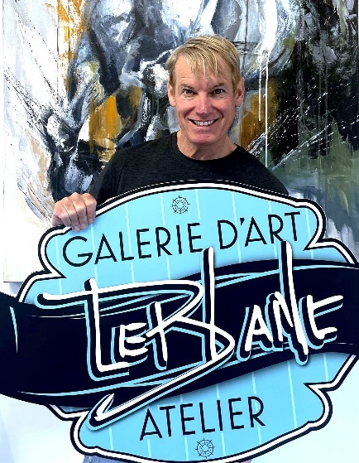
📝 Cahier de traces — Préparation inspirée de
Michel Leblanc
Cours : Arts et projets multisensoriels
Durée de l’activité : 1 h 30 à 2 h
Thème : Les voitures de nos vies : empreintes, souvenirs et métamorphoses
1e partie de la démarche de création

🛠️ Ce cahier est fait pour t’aider à penser, imaginer et créer. Tu peux demander de l’aide à ton enseignante à tout moment et à Alexandre pour te soutenir et t’accompagner.

1. Souvenir personnel et exploration sensorielle
✒️ Consigne d’écriture :
Raconte un souvenir marquant lié à une voiture (réelle ou imaginaire).
- Quelles odeurs, couleurs, sons ou textures y sont associés ?

- Attribue un pouvoir symbolique ou imaginaire à cette voiture.

💬 Partage en dyade : Prends 5 minutes pour échanger avec un.e collègue.

2. Voiture métamorphosée – Exploration créative
🎨 Production visuelle :

- Esquisse ou collage d’une voiture métamorphosée inspirée de ton souvenir.

- Techniques suggérées : crayon, pastel, collage
- Matériaux requis : papier, colle, ciseaux, magazines

Question de réflexion :
Que dit ta voiture de ton imaginaire, de tes défis ou de tes rêves ?

✏️ Tutoriels suggérés (inspiration pour croquis) :
- Vidéo 1
- Vidéo 2

Insère une photographie de ton croquis ou esquisse.

3. Réflexion sur le rôle de l’artiste

🧠 Discussion guidée :
- Comment un artiste vivant avec un handicap peut-il transformer une limite en force créative ?

- Quels liens fais-tu entre le parcours de Michel Leblanc et le travail en adaptation scolaire ?

✍️ Dans ton cahier :
- Note une idée-clé retenue de cette discussion.

- Quelle qualité humaine de Michel Leblanc t’inspire le plus ?

4. Préparation à l’atelier
🔍 Avant la rencontre :
- Rédige une question que tu aimerais poser à Michel Leblanc.
Question adressée à Michel Leblanc :

- Dessine ou décris une idée d’œuvre ou de geste artistique à explorer lors de l’atelier.
Dessine ou décris une idée d’œuvre :

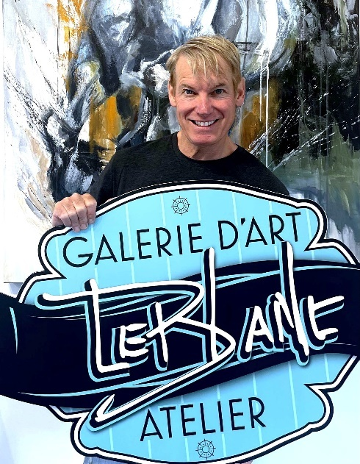
📝 Cahier de traces — Élaboration et mise en perspective avec Michel Leblanc
Michel Leblanc
Cours : Arts et projets multisensoriels
Durée de l’activité : 2 h 30
Thème : Les voitures de nos vies : empreintes, souvenirs et métamorphoses
2e partie de la démarche de création

5. Atelier avec Michel Leblanc sur le thème : Les voitures de nos vies : empreintes, souvenirs et métamorphoses

🔍 Variantes thématiques possibles : Quelles sont les variantes qui t’inspirent (cocher)?

- 1. « Voitures fantômes » Travailler sur la trace laissée par les voitures disparues (vieilles carcasses, souvenirs d'enfance, voitures de famille).
- Création d'un art expressif à partir de matériaux recyclés (papier, métal, carton, etc.).
- 2. « Moteurs d'émotion » Explorer les liens affectifs ou symboliques aux voitures (première voiture, départs, voyages marquants, accidents…).
- Collages et fragments auteur de la mémoire collective et personnelle.
- 3. « Voitures en dérive » Représenter la voiture comme objet abandonné, errant, ou transformé par le temps. Thématique proche de la déchirure, de l'usure, de l'oubli.
- 4. « La peau des voitures » Utiliser les textures, les peintures écaillées, les métaux rouillés. L'exploration s'inspire des effets de surfaces, des canapés, des détériorations.

🔍 Indique les variantes qui t’inspire pour la création de ton œuvre et explique pourquoi? (1, 2, 3 et 4).
- Variantes :

- Explique pourquoi?

- Accueil et mise en situation (15 min)

- Brève présentation de Michel Leblanc, de sa galerie et de son travail.
- Récits portant sur les tableaux impliquant le thème des voitures par le peintre et comédien Michel Leblanc.
- Discussions étudiantes, étudiants et Michel Leblanc :
- Qu’est-ce qu’une voiture représente pour vous?
- Quels souvenirs y sont liés?
- Déroulement de l’activité (2 h 30)

- Exploration (30 min)

- Manipulation de matières : papiers froissés, cartons, métaux, fragments de jouets, tissus, peintures, etc.
- Composition d'une « surface de voiture » imaginaire ou réelle : traces, éraflures, collage de souvenirs, objets intimes.
Insère 2 ou 3 photographies de tes manipulations au regard de ta composition (quelques étapes)
Photographie 1 :

Photographie 2 :

Photographie 3

- Création (1 h 30)

- Réalisation d’une œuvre individuelle : "Ma voiture-mémoire". Intégration d'éléments, figuratifs ou abstraits.
- Documentation photographique du processus dans le cahier de traces.
🔍 Insère 2 ou 3 photographies de ton processus (démarche de création) au regard de ta composition. Décris tes images (quelques étapes).
Photographie 1 :

Description :

Photographie 2 :

Description :

- Matériel nécessaire

- Cahiers de traces individuels;
- Supports variés : cartons, boîtes, toiles recyclées;
- Matières à explorer : papier journal, carton, fil de fer, métal, peinture, sable, images imprimées, objets « auto » (jouets, clés, roues miniatures, etc, suggestions proposées);
- Ciseaux, colle, peinture, marqueurs, pinceaux, colle chaude, appareils photo ou téléphones pour documenter.
Prolongements :
- Visite à la galerie de Michel Leblanc (Ste-Flavie)
- Création collective d'une "voiture sculpture"
- Exposition des œuvres à l'UQAR ou dans une école partenaire
- Intégration interdisciplinaire (en classe avec vos élèves)
- Prolongements pédagogiques (clique)
- Son parcours
- Sa galerie d’art à Ste-Flavie

6. Atelier avec Michel Leblanc sur le thème : Les voitures de nos vies : empreintes, souvenirs et métamorphoses – Retour réflexif
Répondre à ces questions :
- Comment as-tu vécu cette expérience

- Peut-elle être adapté aux jeunes ayant des besoins particuliers?

- Qu’as-tu découvert sur ton rapport aux arts et aux artistes?

  - Aux arts :

  - Aux artistes :

7. Insère une photographie de tes manipulations au regard de ta composition (quelques étapes)

Livrables attendus dans le cahier de traces :
- Texte court : souvenir et métaphore de la voiture
- Production visuelle : voiture métamorphosée (dessin ou collage)
- Réflexion personnelle : rôle de l’artiste, inspiration, question à poser

Grille d’évaluation et autoévaluation — Cahier de traces : Michel Leblanc
Cours : Arts et projets multisensoriels
Thème : Les voitures de nos vies : empreintes, souvenirs et métamorphoses
Critères | Évaluation de l’enseignante (0 à 2 pts) | Autoévaluation (0 à 2 pts) | Commentaires (étudiant.e)
Souvenir personnel : clarté, richesse sensorielle, pertinence symbolique
Production visuelle : créativité, techniques mixtes, lien avec le souvenir
Réflexion sur le rôle de l’artiste : profondeur, liens avec l’adaptation scolaire
Préparation à l’atelier : question pertinente et esquisse ou description de geste artistique
Participation active : engagement, respect des consignes, traces visuelles et écrites
Total (enseignante) : .... /10
Total (autoévaluation) : .... /10

